Министерство образования и науки Российской Федерации

ФЕДЕРАЛЬНОЕ ГОСУДАРСТВЕННОЕ БЮДЖЕТНОЕ ОБРАЗОВАТЕЛЬНОЕ УЧРЕЖДЕНИЕ ВЫСШЕГО ОБРАЗОВАНИЯ

«САРАТОВСКИЙ НАЦИОНАЛЬНЫЙ ИССЛЕДОВАТЕЛЬСКИЙ ГОСУДАРСТВЕННЫЙ УНИВЕРСИТЕТ ИМЕНИ Н.Г. ЧЕРНЫШЕВСКОГО»

Кафедра теоретических основ компьютерной безопасности и криптографии

**Отчет по практическому заданию №2**

**Создание функции по графу**

студента 5 курса 531 группы

специальности 10.05.01 «Компьютерная безопасность»

факультета компьютерных наук и информационных технологий

Минуситова Амиля Куанышкалиевича

|  |  |  |
| --- | --- | --- |
|  |  |  |
|  |  |  |
|  |  |  |
|  |  |  |

|  |  |  |
| --- | --- | --- |
| Научный руководитель  д.ф.-м.н.,доцент | __________ | И. И. Слеповичев |
|  | подпись, дата |  |

Саратов 2022

**Задание:**

Создать линейное представление функции описывающей граф

**На входе:** текстовый файл с описанием графа в виде списка дуг:

(v1, u1, n1), (v2, u2, n2), ..., (vk, uk, nk)

где vi- начальная вершина дуги i, ui- конечная вершина дуги i, ni- порядковый номер дуги в списке всех заходящих в вершину ui дуг.

**На выходе:**

а) линейное представление функции, реализуемой графом в префиксной скобочной записи:

A1(B1(C1(...),..., Cm(...)),..., Bn(...))

б) Сообщение об ошибке в формате файла, если ошибка присутствует.

Входной файл

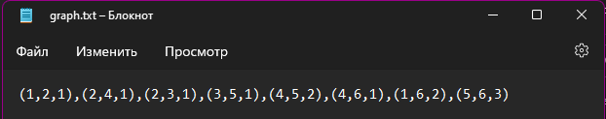

Выходной файл

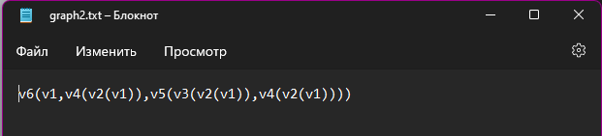

Между вершинами 4 и 5 явно зададим цикл. Получаем сообщение о том что в графе имеется цикл.

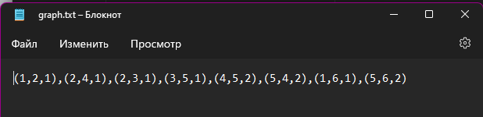

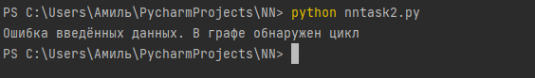

Исходный текст программы:

from re import split

def read_graph():

with open('graph.txt', 'r') as input_graph:

j = 0

for line in input_graph:

j += 1

edges = split('\),\(', line)

n = len(edges)

for i in range(n):

edges[i] = edges[i].replace('(', '')

edges[i] = edges[i].replace(')', '')

for i in range(n - 1):

a = edges[i]

# print(edge1)

for j in range(1, n):

b = edges[j]

# print(edge2)

if a != b:

if a[2] == b[2] and a[4] == b[4]:

print('В строке № {} входных данных ошибка введенных данных'.format(str(j)))

exit()

if a[0] == b[0] and a[2] == b[2]:

print('В строке № {} входных данных ошибка введенных данных'.format(str(j)))

exit()

edges.sort(key=lambda i: (i[0], i[2]))

c = edges

k = []

for i in range(n):

k.append(([int(edges[i][0]), int(edges[i][2]), int(edges[i][4])]))

edges = k

# print(edges)

v = []

for i in range(n):

v.append(edges[i][0])

v.append(edges[i][1])

v.sort()

vertex = []

for x in v:

if x not in vertex:

vertex.append(x)

return (edges, vertex)

def matr(edges, vertex):

n = len(vertex)

m = [[0]*n for i in range(n)]

for a in edges:

m[a[0]-1][a[1]-1] = 1

return m

def stok(matr):

n = len(matr)

crs = []

for r in range(n):

for c in range(n):

if matr[r][c] != 0:

break

else:

crs.append(r + 1)

return crs

def dfs(v, color, d):

color[v] = 'grey'

for y in d[v]:

if color[y] == 'white':

dfs(y, color, d)

if color[y] == 'grey':

print('Ошибка введённых данных. В графе обнаружен цикл')

exit()

color[v] = 'black'

def Function(x, func): # вычисление функции графа

if len(d[x]) == 0:

return func

func += '('

t = False

for v in d[x]:

if t == True:

func += ','

func += 'v' + str(v)

t = True

func = Function(v, func)

func += ')'

return func

if __name__ == '__main__':

edges, vertex = read_graph()

#print(edges)

d = {}

color = {}

for v in vertex:

color[v] = 'white'

tmp = []

for edge in edges:

if edge[1] == v:

tmp.append(edge[0])

d[v] = tmp

for v in vertex:

dfs(v, color, d)

crc = stok(matr(edges, vertex))

f1 = open('graph2.txt', 'w')

for x in crc:

func ='v' + Function(x, str(x))

f1.write(func + '\n')